|  |
| --- |
| **제어공학[6-2] 중간시험 57제(완결)**  [제어공학](https://blog.naver.com/PostList.naver?blogId=kckoh2309&categoryNo=56&from=postList) / [IT강좌](https://blog.naver.com/PostList.naver?blogId=kckoh2309&categoryNo=28&parentCategoryNo=28&from=postList)   2020. 10. 12. 2:00 |

**- 평가기준(100점): 중간시험(35), 기말시험(35), 과제(10), 출석(20)**

**중간시험일정**

**[필기시험(70%)]: e강의동 온라인시험**

- 10/19(월)~10/21(수) 3시간 : 10문항(이론 7문항, 매트랩실습:3문항)

**[면점시험(30%)]:**10/23(금) 개인당 10분(공지를 통해 순서 안내)

 (1) zoom 인터뷰(10분): 1:1로 질의응답 형태 (단답형으로 설명하기) 40%

        개념위주 이해한 정도, 용어(terminology), 개념에 대한 이해

**(2) 중간시험 문제 57제(완결~)**

**시험범위를 [4-1]강까지로 줄이겠습니다. 현재(10/18, 오후1:44분)버전으로 다음과 같이 총 57문항의 예제를 만들어 봤습니다. 저도 시간이 꽤 드네요^^ 그럼 온라인시험에 출제하겠습니다.**

**Q1.1 공학적 설계의 4단계를 적어보시오**

**Q1.2 '구현'을 영어로 적어보시오.**

**Q1.3 동적시스템의 3가지 예를 영어로 적어보시오.(1-1강 8:30)**

**Q1.4 자동차의 기계적 모델에서 입력과 출력은 무엇인가?(9:55)**

**Q1.5 자동차의 속도에 영향을 주는 물리적은 요소는 무엇인가?(17:00)**

**Q1.6 자동차의 공기저항을 고려한 운동방정식을 미분방정식 형태로 적어보자(19:01)**

**Q1.7 라플라스변환 F(s)의  정의식을 적어보자.(22:36)**

**Q1.8 단위계단함수, 단위경사함수, 사인함수, 지수함수의 라플라스 변환식을 적어보자(24:20)**

**Q1.9 [라플라스 미분정리] 함수의 시간에 대한 1차 미분식을 라플라스 변환한 식을 적어보시오.(29:05)**

**Q1.10 [라플라스 선형성 정리] 라플라스의 선형성을 보여주는 라플라스 변환식을 적어보시오.(31:10)**

**Q1.11 질량m에 힘f가 입력으로 가해지고, 속도에 비례하는 점성마찰계수(B)가 주어지는 어떤 계의 출력 속도에 대해 운동방정식을 세워보고, 이를 라플라스변환하여, 전달함수를 구하는 과정(선형성, 미분정리를 이용하여)을 적어보시오. (35:00)**

**Q.1.12 전달함수(transfer function)란 무엇인지 설명하시오.(39:00)**

**Q.1.13 Q1.11의 전달함수를 블록도(block diagram)로 그려보고, 블록도의 4대요소를 나열하시오.(42:00)**

<https://blog.naver.com/kckoh2309/222076106149>

[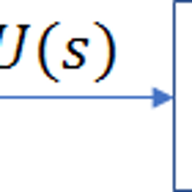](https://blog.naver.com/kckoh2309/222076106149)[**제어공학 [1-2강] 제어기 vs 플랜트**](https://blog.naver.com/kckoh2309/222076106149)

[지난 [1-1강]에서 동적시스템의 전달함수 및 블록도에 대해 잠간 다루었습니다. 오늘은 제어의 목적(object...](https://blog.naver.com/kckoh2309/222076106149)

[blog.naver.com](https://blog.naver.com/kckoh2309/222076106149)



**Q2.1 자동 온도조절 보일러: 방안의 온도를 설정하면, 설정온도로 유지하도록 보일러 작동시키는 제어 시스템을 블록도로 그려보시오.**

**Q2.2 차선을 유지하도록, 자동차의 조향휠(Steering wheel) 제어하는 자율주행 자동차의 제어블록도를 그려보시오.**

**Q2.3 자동차 운전시 앞차와의 거리를 유지하는 정면 충돌 방지 시스템의 제어 블록도를 그려보시오.**

<https://blog.naver.com/kckoh2309/222076372393>

[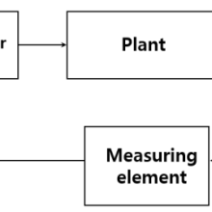](https://blog.naver.com/kckoh2309/222076372393)

[**제어공학 [2-1강] 피드백제어기**](https://blog.naver.com/kckoh2309/222076372393)

[2.1 피드백제어(Feedback Control) 이제 본격적으로 자동제어(Automatic Control)에 대해 다루어 보겠...](https://blog.naver.com/kckoh2309/222076372393)

[blog.naver.com](https://blog.naver.com/kckoh2309/222076372393)



**Q3.1 되먹임(feedback) 제어구조에 대해 설명하시오.**

**Q3.2 크루즈모드(cruise, 정속주행 모드)로 속도를 설정하면, 일정하게 속도를 유지하고, 앞차와 일정한 거리하도록 속도를 조절하는 자율주행 자동차의 속도제어구조를 피드백제어의 블록도로 그려보시오.**

<https://blog.naver.com/kckoh2309/222076418227>

[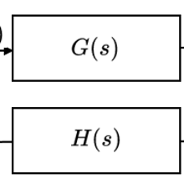](https://blog.naver.com/kckoh2309/222076418227)

[**제어공학 [2-2강] 블록도와 전달함수**](https://blog.naver.com/kckoh2309/222076418227)

[블록도는 블록(block)과 화살표(입력/출력)외 다음과 같이 합산점(summing point)와 분기점(Branch point)...](https://blog.naver.com/kckoh2309/222076418227)

[blog.naver.com](https://blog.naver.com/kckoh2309/222076418227)

**Q4.1 피드백제어시스템의 개방형 전달함수를 G(s)라하고, 피드백루프의 전달함수를 H(s)라고 할 때, 전체전달함수를 구하는 과정을 적어보시오.**

**Q4.2 공기저항을 받는 자동차의 힘-속도 모델을 블록도로 그려보고, 전체전달함수를 구해보시오.**

**Q4.3 2중 피드백루프를 갖는 시스템의 힘-위치 모델을 블록도로 그리고, 전체전달함수를 구해보시오.**

**Q4.4 다음과같은 위치제어시스템에서 a=2, b=1에 대해 전체 전달함수를 구하라)**

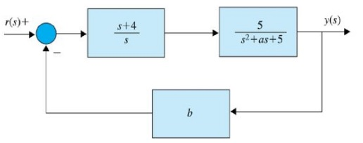

**Q5.1 DC모터의 동적방정식(전기, 전자기, 기계)으로 부터 라플라스 변환을 구하고, 이를 전체 블록도로 그려보시오.**

**Q5.2 DC모터의 전체 블록도로 부터 전체전달함수를 구하는 과정을 적어보시오.**

**Q5.3 DC모터의 전달함수를 1차 시스템 시상수모델로 구하는 과정을 적어보시오.(9:22)**

**Q5.4 Faul Haber사의 2232 모터모델 주요 물리량 값을 적어보시오.(10:35)**

**Q5.5 모터의 Back EMF상수 Ke와 토크상수 Kt의 단위는 무엇인가?(12:09)**

**Q5.6 2232모터모델의 시상수와 DC게인은 얼마인가?(13:57)**

**Q5.6 DC모터의 물리량(R,J,Ke,Kt)으로 부터 DC게인과 시상수를 구하는 매트랩코드를 적어보시오.**

**Q6.1 시스템의 차수(system order)는 어떻게 정해지는가?**

**Q6.2 다음의 부분 분수 분해식을 유도하고 라플라스 역변환을 구하시오.**

**Q6.3 Q6.2에서 구한 역변환식을 기반으로 하여, 1차시스템의 시간응답을 구하는 매트랩코드를 적어보시오.**

**Q6.4 다음과 같이 부분분해될 때 중간 과정을 기술하시오.**

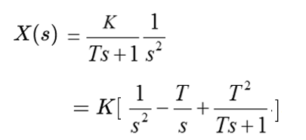

**Q6.5 경사입력에 대해, 1차시스템의 응답을 구하는 과정을 설명하시오.**

**Q6.6 경사입력에 대해, 역변환식을 기반으로 1차시스템의 응답을 구하는 매트랩 코드를 작성하시오.**

**Q6.7 매트랩이 제공하는 step.m함수를 이용하여 다음과 같은 1차시스템의 경사입력에 대한 시간응답을 구하는 매트랩코드를 작성여 보시오.**

**T=0.024, K=1**

**Q6.8 xlabel( )과 ylabel( )의 역할을 설명하고, 사용예를 적어보시오.**

**Q7.1 모터의 시상수가 0.006이라면 이는 물리적으로 얼마나 빠른 응답성을 보여주는가**

**Q7.2 1차시스템의 시상수를 T=0.025, 0.05, 0.075, 0.1까지 4가지 경우에 대해 계단입력에 대한 응답결과를 그림으로 동시에 그리는 매트랩코드를 작성하라.**

**Q7.3 위치제어의 실제 예를 들어 설명하라.**

**Q7.4 모터를 위치제어를 하는 경우, 시스템이 2차가 되는 이유를 설명하라.**

**Q7.5 다음과 같은 시스템의 전체 전달함수를 구하라.**

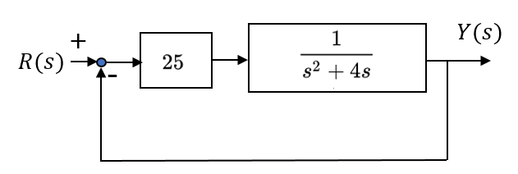

**Q7.6 극점은 무엇인지 설명하시오(07:20)**

**Q8.1 지수함수가 곱해진 sin(wt)의 라플라스 변환을 적어보시오. (01:47)**

**Q8.2 다음과 같은 시스템의 전체 전달함수를 고유진동수-감쇠비 모델로 구해보시오. (04:23)**

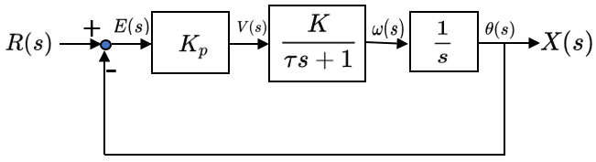

**Q8.3 다음과 같이 2차시스템의 전달함수가 주어질 때, 감쇠비와 고유진동수를 구하시오.**

G(s)=4/(s^2+2s+4)

**Q8.4 감쇠비와 고유진동수를 영어로 쓰시오. (12:50)**

**Q8.5 특성방정식(characteristic equation)에 대해 설명하시오. (15:37)**

**Q8.6 고유진동수-감쇠비 모델로 표현되는 2차시스템의 극점을 복소수 평면에 그려보시오.(16:45)**

**Q8.7 다음과 같이 완전제곱형태로 다시 표현한 이유를 설명하시오. (19:50)**

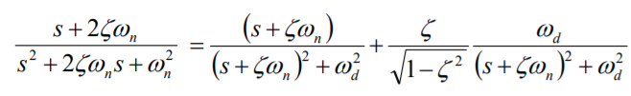

**Q8.8 Q8.6의 라플라스변환식을 변환표를 이용하여 역변환해 보시오. (23:38)**

**Q8.7 계단입력에 대한 2차시스템의 시간응답(Kp=60, T=0.024, K=1)을 역라플라스변환식을 기반으로 구하는 매트랩코드를 작성하라.**



**Q8.8.  Q8.7를 매트랩이 제공하는 step.m함수를 사용하여 구하는 매트랩코드를 작성하라.**

**Q8.9  아래 그림에서 Mp, tp, ts를 구하는 식을 적어보시오. (42:00)**

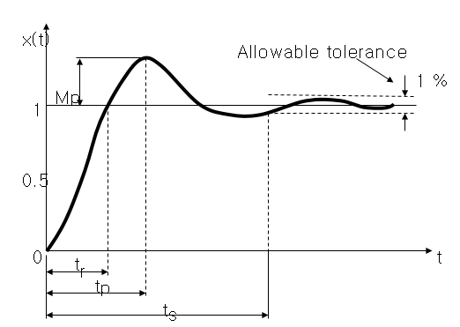

**Q8.10 고유진동수=50, 감쇠비=0.6인 2차시스템에 대해, Q8.9의 공식을 사용하여 Mp, tp, ts를 구하는 코드를   매트랩코드를 작성하라. (51:00)**

**Q8.11 고유진동수=50, 감쇠비=0.6인 2차시스템에 대해, step.m와 max()함수를 사용하여 Mp와 tp를 구하는 코드를   매트랩코드를 작성하라.**

**Q9.1 PID제어기를 우리말로 적어보고, 전달함수를 적어보시오. (3:41)**

**Q9.2 PID제어기의 블록도를 그려보시오. (5:43)**

**Q9.3 다음과 같은 제어시스템에서 Kp=50, K=2, Tconst=0.024인경우의 전체전달함수를 series()함수와, cloop()함수를 이용하여 구하는 매트랩코드를 작성하고 그 결과를 제출하시오.(15:40)**



**Q9.4 Q9.3엣 step()함수를 이용하여 시간응답을 구하는 매트랩 코드를 작성하고, 그 결과를 제출하시오.(29:00)**

**Q9.5 Kp를 30, 60, 90 등으로 증가시켰을 때, 응답결과를 구하는 Step2nd()함수를 만들어서, 3가지 매트랩 그림을 한번 그릴 수 있는 매트랩코드를 작성하고, P제어 게인 효과를 설명하시오.**

**Q.10 다음의 용어에 대해 간략히 설명하라.(지난강의 듣기->유튜브)**

- 제어목적(control objective)

- 동적시스템(dynamic system)

- 궤환계(feed back system)

- 제어계(control system)

- 기준신호(reference input)

- 제어기(controller)

- 동적방정식(dynamic equation)

- 미분방정식(differential equation)

- 라플라스변환(Laplace transformation)

- 전달함수(transfer function)

- 블록도(block diagram)

- 속도제어계(velocity control system)

- 위치제어계(position control system)

- 과도응답(transient response)

- 시상수(time constant)

- 감쇠비(damping ratio)

- 고유주파수(natural frequency)

- 최대오버슈트(maximum overshoot)

- 정상시간(peak time)

- 정상상태 오차(steady state error)

- 비례제어(p-control)

- 미분제어(d-control)

- 적분제어(i-control)

- 극점(poles)

- s평면(complex plane)

- 안정도(stability)